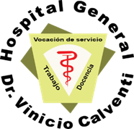Hospital General
Dr. Vinicio Calventi
(Los Alcarrizos)

“AÑO DE LA INNOVACION Y LA COMPETITIVIDAD

31 de enero del 2019.

Certificación

No existen proyectos y programas en el mes de enero del 2019.

Dr. Cristian de los Santos
Sub director de planificación

